Tổng hợp stt hay về cuộc sống
Đã bao giờ bạn tự hỏi mục tiêu sống của mình là gì chưa? Mỗi chúng ta đôi khi cảm thấy mất phương hướng và cần một ai đó dẫn lối chỉ đường. Bạn có thể mất tất cả khi đã không còn niềm tin, nhưng Vietjack.com hy vọng những câu stt hay về cuộc sống dưới đây sẽ giúp mỗi người chiêm nghiệm lại tất cả và tìm thấy niềm cảm hứng cho mình. Mời bạn đọc cùng tham khảo những status về cuộc sống tại đây.

1. Stt hay về cuộc sống
1. Hãy cười lên và cả thế giới sẽ cười cùng bạn, nếu khóc, bạn sẽ phải chỉ khóc một mình.
2. Nếu bạn không thể xây dựng một thành phố thì hãy xây lấy một trái tim hồng.
3. Một người bạn thật sự là người bước vào cuộc sống của bạn khi cả thế giới đã bước ra.
4. Yêu thương cho đi là yêu thương có thể giữ được mãi mãi.
5. Một nụ cười có thể thay đổi một ngày, một cái ôm có thể thay đổi một tuần, một lời nói có thể thay đổi một cuộc sống.
6. Nếu bạn không thể là Mặt Trời thì cũng đừng làm một đám mây.
7. Khi tự nhìn nhận cuộc sống của mình đã hoàn hảo, ko còn mục đích lớn lao gì nữa thì có nghĩa là cuộc sống của bạn đang mất đi rất nhiều ý nghĩa.
8. Sự chia sẻ và tình yêu thương là điều quý giá nhất trên đời.
9. Sự khác biệt giữa những người thành công và những người thất bại ko phải là ở sức mạnh, kiến thức hay sự hiểu biết – mà chính là ở ý chí.
10. Sự thay đổi của cuộc sống là điều ko thể tránh khỏi – Việc của chúng ta đơn giản là lựa chọn cách để vượt qua mà thôi.

11. Trong cuộc sống, nơi nào có một người chiến thắng, nơi đó có một người thua cuộc. Nhưng người biết hi sinh vì người khác luôn luôn là người chiến thắng.
12. Ko tin vào chính mình – tức là bạn đã thất bại một nửa trước khi bắt đầu.
13. Mọi thứ rồi sẽ qua đi, chỉ còn tình người ở lại.
14. Hãy làm những việc bình thường bằng lòng say mê phi thường.
15. Với thế giới, bạn chỉ là một hạt cát nhỏ – nhưng với một người nào đó, bạn là cả thế giới của họ.
16. Người ta có thể quên đi điều bạn nói, nhưng những gì bạn để lại trong lòng họ thì ko bao giờ nhạt phai.
17. Trong khi đau khổ, người ta nhận ra bạn bè .
18. Con người trở nên cô đơn vì trong cuộc đời, thay vì xây những chiếc cầu người ta lại xây những bức tường.
19. Niềm tin vào chính mình có sức mạnh xua tan bất kì sự hoài nghi nào của người khác.
20. Điều quan trọng không phải vị trí đứng mà là hướng đi.
21. Hãy nhượng lại cho tôi tuổi đôi mươi của bạn nếu bạn không dùng vào việc gì cả !
22. Hãy nhìn ra thế giới xung quanh để thấy rằng bạn vẫn còn rất hạnh phúc so với những đau khổ mà người khác đang phải gánh chịu.
23. Khi cánh cửa hạnh phúc đóng lại, cái khác sẽ mở ra.
24. Hãy chậm rãi trong việc chọn bạn và càng chậm rãi hơn trong việc thay bạn.
25. Stt hay về cuộc sống, status hay về cuộc sống mà bạn không thể bỏ qua: Cuộc sống ko bao giờ là bế tắc thực sự hay có khái niệm mất tất cả một khi bạn còn có niềm tin.

26. Chúng ta cũng chẳng biết đã bỏ lỡ điều gì cho đến khi điều ấy trở lại .
27. Chẳng có gì mất cả ! Những vì sao lặn xuống Để rồi mọc lên sáng hơn ở bờ bên kia.
28. Những kí ức và kỉ niệm đẹp sẽ giúp con người vượt qua những thử thách của cuộc sống.
29. Chớ có đi tìm của cải xa hoa, bởi vì nó chỉ đánh lừa bạn.
30. Người bi quan luôn tìm thấy những khó khăn trong mọi cơ hội.
31. Hãy luôn đặt ta vào vị trí của người để biết rằng nếu ta đau thì chắc chắn người cũng đau như ta vậy.
32. Chỉ mất một phút để cảm thấy say đắm ai đó, một giờ để thích và một ngày để yêu. Nhưng ta sẽ mất cả cuộc đời chỉ để quên một người
33. Người lạc quan luôn nhìn được những cơ hội trong từng khó khăn.
34. Khi bỏ qua tất cả cảm xúc, niềm si mê, sự lãng mạn mà ta vẫn thấy còn yêu thì đó chính là tình yêu.
35. Tình yêu bắt đầu bằng một nụ cười, tiến triển bằng một nụ hôn, kết thúc với một giọt nước mắt hay với vòng tay ôm xiết bất tận.
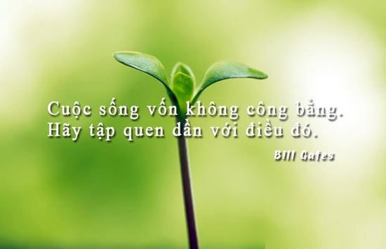

36. Có một nghịch lí: Hạnh phúc thật sự chỉ đến khi bạn biết mạnh dạn cho đi – chứ ko phải nắm giữ thật chặt.
37. Xin chớ có làm thinh trước những gì mà một người nói với bạn bằng cả con tim .
38. Ta đã thành công vì ta quyết tâm, ta không bao giờ do dự.
39. Một cuốn sách hay có thể thay đổi số phận biết bao người.
40. Yêu nghĩa là không bao giờ phải nói “rất tiếc”.
41. Như những đồng xu đồng hào làm nên tiền bạc, từng mẩu nhỏ đã đọc được làm nên kiến thức.
42. Trên con đường thành công, bạn có tìm mãi cũng không thấy dấu chân của những người lười biếng
43. Trong tình yêu hờn dỗi không phải là biểu hiện của tan vỡ mà chỉ làm cho nhụy hoa thêm tươi, bông hoa thêm đẹp.
44. Hãy suy nghĩ những điều bạn nói nhưng đừng bao giờ nói những gì bạn nghĩ.
45. Cuộc sống như một trang sách, kẻ điên sẽ giở qua nhanh chóng. Người khôn ngoan thì vừa đọc, vừa suy nghĩ vì biết rằng mình chỉ được đọc một lần.
46. Thiên đàng ở chính trong lòng ta
Địa ngục cũng do lòng ta mà có
47. Bạn hãy học cách tôn trọng sách. Bạn hãy nhớ rằng sách là do con người tạo ra, vì vậy bạn tôn trọng sách cũng chính là bạn tôn trọng con người.
48. Ngày lãng phí nhất trong đời là ngày chúng ta không cười.
49. Nếu anh bắn vào quá khứ bằng súng lục thì tương lai sẽ bắn vào anh bằng đại bác
50. Tất cả những gì tốt đẹp trong tôi, tôi đều chịu ơn sách. Khi nói đến sách, tôi không thể nào không cảm thấy mối cảm động sâu sắc và niềm vui mừng phấn khởi.

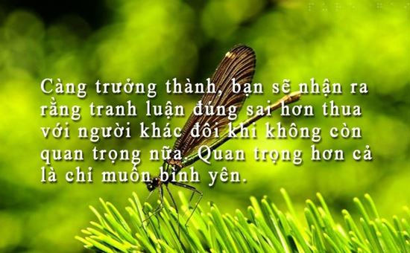

2. Status hay về cuộc sống cho những người thiếu niềm tin
1. Nếu không biết đau thì không thể đứng lên khi gục ngã.
2. Chúng ta thường mến những người thán phục ta và thường không mến mấy những người mà ta thán phục.
3. Gieo hành vi gặt thói quen. Gieo thói quen gặt tính cách. Gieo tính cách gặt số phận.
4. Cách tốt nhất để giữ bạn là không bao giờ cho họ nợ một tí gì và cũng chẳng bao giờ mượn họ một tí gì.
5. Một giọt mực có thể làm vạn người suy nghĩ.
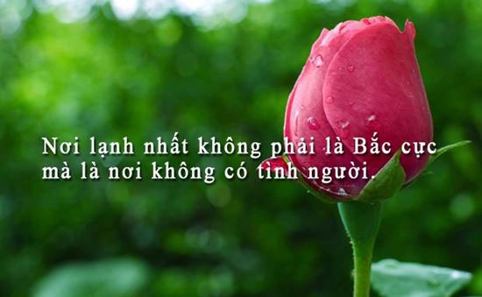

6. Để tìm một người bạn tốt là khó. Để rời bỏ họ càng khó. Và để quên họ là không thể. Điều khó nhất là nhìn người mà bạn yêu thương lại yêu thương một người khác.
7. Mở lòng mình ra với cuộc sống và mở mắt ngắm nhìn thế giới tươi đẹp quanh mình.
8. Sao không nghĩ ra một ý tưởng nào đó làm bản thân hay sự việc nào đó thay đổi tích cực.
9. Trong tất cả các bạn ai chắc hẳn cũng đã có cho mình một mối tình đầu tiên, cho dù mối tình đầu đó có bước đến đâu mỗi lần bạn nhớ đến đều mang lại cho bạn một cảm giác thật dịu dàng.
10. Tức giận là cơn lốc xóa đi mọi sự thông minh.
11. Thời gian là ông thấy vĩ đại, nó dàn xếp êm thầm mọi chuyện.
12. Hãy lắng nghe lòng tốt của mình mách bảo, và cam đảm hành động theo tiếng gọi của con tim.
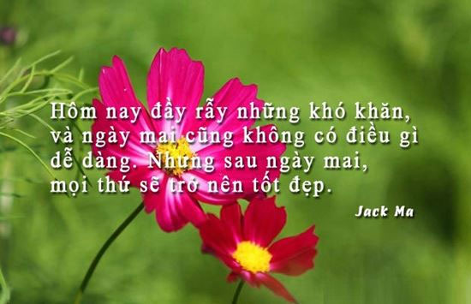

13. Bạn hãy luôn biết rằng, có 1 người nào đo hiểu và yêu bạn, người đó luôn ở bên ngay cả khi bạn cảm thấy cô độc nhất.
14. Thử thách của can đảm ko phải là dám chết mà là dám sống và thực hiện ước mơ của mình.
15. Bạn hiểu rằng 1 người yêu thương bạn thật sự, là khi họ ko ở bên cạnh bạn nhưng bạn vẫn cảm nhận được tình yêu và sự quan tâm ấy.
16. Đừng đau khổ với những gì mình ko có, hãy biết vui với những gì mình đang có trong tay.
17. Hãy nhớ, trong cuộc sống, những va chạm và đau khổ mà bạn gặp fải sẽ ít hơn nhiều so với những ước mơ và hạnh fúc mà bạn sẽ có.
18. Có 3 cách để tự làm giáu cho mình: mỉm cười, cho đi, và tha thứ.
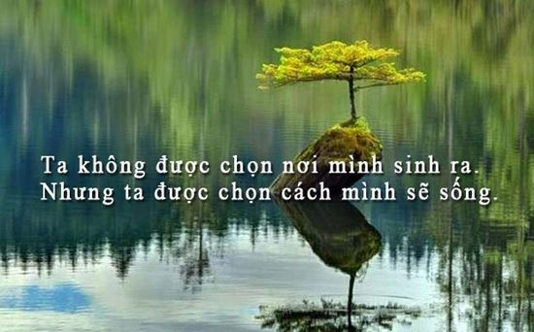

19. Hãy tin tưởng vào chính mình, hãy mở rộng trái tim và để tâm hồn thể hiện tất cả.
20. Đừng sử dụng thời gian và ngôn từ 1 cách bất cẩn, cả 2 thứ đó đều ko thể lấy lại.
21. Có thể bạn ko kiểm soát được mọi trường có thể xảy ra, nhưng bạn hoàn toàn có thể kiểm soát được suy nghĩ và thái độ của mình.
22. Đừng quên, nhu cầu cảm xúc cao nhất của 1 con người là cảm thấy được tôn trọng.
23. Mỗi khi đối mặt với thử thách, hãy tìm kiếm cho mình 1 lối đi chứ ko phải 1 lối thoát.
24. Vết thương dù lớn đến đâu, cũng có ngày lành lại. Trái tim dù lạnh đến mấy, cũng có ngày tan băng.
25. Đừng làm mòn giá trị của bản thân bởi việc so sánh với người khác, bởi mỗi người trong chúng ta đều là những người đặc biệt.
26. Khi 1 người sống hết mình vì người khác, thì cũng đồng nghĩa với việc người đó đã quên đi chính bản thân mình.
27. Đừng đề ra mục tiêu của mình chỉ vì người khác cho đó là quan trọng, vì chỉ có bạn mới biết điều jì là tốt nhất cho mình.
28. Bạn có thể ghét người mình yêu, nhưng ko bao giờ có thể yêu người mình ghét.
29. Sự hiện diện của bạn là 1 món quà của tao hóa.
30. Đừng bao giờ từ chối nếu bạn vẫn có cái để cho.
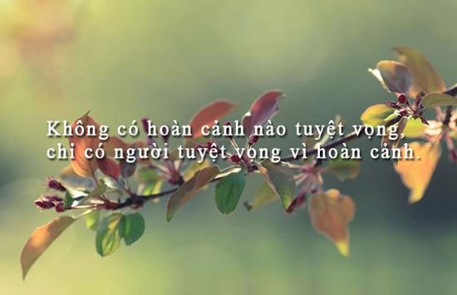

31. Thành công lớn nhất là đứng dậy sau mỗi lần vấp ngã.
32. Sự im lặng du dương hơn bất kỳ bản nhạc nào.
33. Ko ai yêu bạn, nếu bạn ko nghĩ đến ai khác ngoài bản thân mình.
34. Tài năng thường được tỏa sáng trong sự im lặng, còn cái kém cỏi thì thường tự lan tỏa bằng âm thanh.
35. Giận dữ thường bắt đầu bằng sự điên rồ, và chấm dứt bằng nỗi an nhàn
36. Văn hóa là cái gì đó còn lại khi người ta quên đi hết tất cả.
37. Con đường học vấn là con đường ngắn nhất để dẫn đến thành công.
38. Khi ko có được cái mà ta yêu thì hãy yêu cái mà ta có.
39. Hạnh phúc là quả lắc giữa nụ cười và nước mắt.
40. Một nụ cười có thể thay đổi 1 ngày. Một cái ôm có thể thay đổi 1 tuần. Một lời nói có thể thay đổi 1 cuộc sống.
41. Bạn là duy nhất, và không ai giống bạn cả.
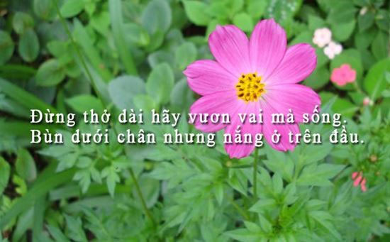

42. Giúp những người khác là giúp chính mình. Điều tốt nào chúng ta cho đi chắc chắn sẽ quay trở lại với chúng ta - (Flora Edwards)
43. Sinh sự thì sự sinh, bớt việc thì việc bớt – (Kinh Dịch)
44. Rút cục, những cảm xúc bồng bột của tình yêu rồi sẽ qua đi. Chỉ có tình nghĩa đằm thắm do mang ơn lẫn nhau là sẽ còn lại với thời gian.
45. Gieo suy nghĩ, gặt hành động
Gieo hành động, gặt thói quen
Gieo thói quen, gặt tính cách
Gieo tính cách, gặt số phận – Dick Lyles
46. Bởi vì ông Trời không thể có mặt ở khắp mọi nơi nên ông mới tạo ra các bà mẹ. (Ngạn ngữ Do Thái)
47. Cái gì mà chúng ta học được ở tuổi thơ thì luôn còn mãi. (Cerventes)
48. Trẻ em: không chỉ là những người bé. Trẻ em thật sự là những con người đặc biệt. Trên đời này không ai giống trẻ em cả. (Adrian Wagner)
49. Trước khi làm chủ được ngoại vật hay làm chủ được người khác, cần phải biết làm chủ được những suy nghĩ và cảm xúc của chính bản thân.
50. Bí quyết của thành công là biết chia mục tiêu lớn ra thành nhiều mục tiêu nhỏ. Đặt mục tiêu càng rõ ràng và cụ thể bao nhiêu, càng dễ thực hiện và đạt được bấy nhiêu.
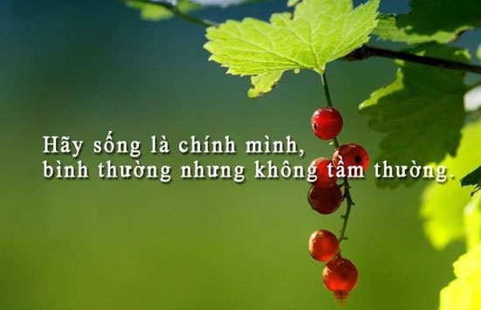

3. Stt hay về cuộc sống để trở nên tốt đẹp hơn
1. Muốn làm một việc cho thật tốt, cần phải có niềm đam mê và sự hăng say trong công việc. Chính niềm đam mê, sự hăng say sẽ giúp nâng đỡ ta vượt qua những khó khăn và trở ngại trong công viêc.
2. Tình yêu cho đi sẽ được đáp lại bằng tình yêu, tình thương cho đi sẽ được đáp lại bằng tình thương.
3. Tình bạn là nhận thêm niềm vui và chia bớt nỗi buồn. (Thomas Fuller)
4. Đứng sau động từ “yêu thương” thì “giúp đỡ” là động từ đẹp nhất trên thế giới. (Bertha Von Suttner)
5. Đừng bao giờ mất kiên nhẫn, đó chính là chiếc chìa khoá cuối cùng mở được cửa. (Saint Exupery)
6. Tình thương yêu là một trái cây luôn nở rộ và vừa tầm hái. (Mẹ Terasa)
7. Người lạc quan cho đấy là cái bánh, kẻ bi quan lại thấy đó là cái lỗ tròn.
8. Trong tâm hồn cao thượng tất cả đều cao thượng. (Pascal)
9. Lòng yêu thương là điều mà chúng ta có thể mang theo khi chúng ta ra đi, và nó khiến cho giây phút cuối trở nên dễ dàng chịu đựng. (Louisa May Alcott)
10. Nguyên nhân chính của các lỗi lầm loài người mắc phải được tìm thấy trong những thành kiến được thu thập từ thời thơ ấu. (Descartes)
11.Thành công không luôn luôn phải là có nhiều tiền. Khi ta vượt lên chính mình hay khi ta đem lại hạnh phúc cho người khác đó cũng là thành công.
12.Cư xử với con người bằng sự chân thành sẽ được đáp lại bằng sự chân thành.
13. Tất cả kho tàng trên trái đất không thể nào so sánh nổi với hạnh phúc gia đình. (Calderon)

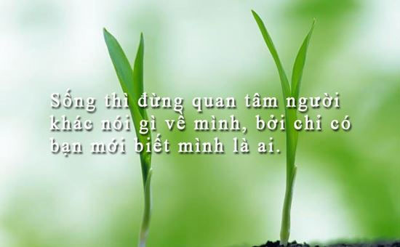

14. Nơi nào có tình thương yêu, thì nơi đó luôn có những điều kỳ diệu. (Loilla Cather)
15. Một số người tặng thời gian, một số người tặng tiền, một số tặng kỹ năng tay nghề và mối quan hệ, một số đã hiến máu… Và ai cũng có một thứ gì đó để trao tặng. (Barbara Bush)
16. Một thân thể không đau, một tinh thần không loạn, hạnh phúc đích thực của con người chỉ có bấy nhiêu thôi. – Epicure
17. Có trải qua đau khổ, cay đắng con người ta mới hiểu ra được nhiều điều, mới nhìn nhận ra được những sự thật mà nếu như ta sống một cuộc sống êm đềm và hạnh phúc ta không thể nhận ra.
18. Bạn không thể hoàn toàn kiểm soát được bất cứ điều gì xảy đến với bạn trên cuộc đời này. Cái duy nhất mà bạn có thể kiểm soát được hoàn toàn chính là suy nghĩ và phản ứng của bạn.
19. Dần dà trong cuộc đời, mỗi người sẽ phải trả giá một cách đầy đủ cho từng lỗi lầm và từng hành động sai trái của mình, và sẽ được đền đáp một cách xứng đáng cho mọi cố gắng và mọi việc làm tốt đẹp của mình.
20. Bí quyết để có một đôi môi đẹp: hãy nói những lời tử tế.
21. Học tập chỉ mở cửa, bạn phải tự bước qua cánh cửa đó.
22. Thành công lớn nhất là đứng dậy sau mỗi lần bị vấp ngã.
23. Bạn không bao giờ bị đánh bại, cho đến khi bạn tự bỏ cuộc.
24. Thành công và hạnh phúc nằm trong chính suy nghĩ và sự lựa chọn của bản thân.
25. Mỗi nghịch cảnh, mỗi thất bại và mỗi nỗi đau buồn đều chứa đựng một mầm mống lợi ích tương đương – Napoleon Hill
26. Mọi thứ trong cuộc đời đều có giá của nó. Được cái này thì phải mất cái kia, muốn nhận thì phải cho, muốn có thành công và hạnh phúc lâu bền thì phải trả giá bằng nỗ lực và cố gắng.

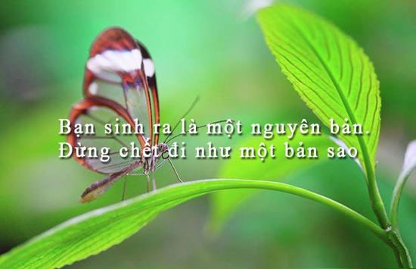

27. Cái đầu quá nóng và trái tim quá lạnh không bao giờ giải quyết được việc gì.
28. Hạnh phúc không tuỳ thuộc vào bạn là ai, bạn làm gì mà tùy thuộc vào bạn nghĩ gì.
29. Cách tốt nhất để có một ý tưởng xuất sắc là có thật nhiều ý tưởng.
30. Đôi khi những điều nhỏ bé nhất lại mang đến những điều kỳ diệu nhất.
31. Dũng cảm là vượt qua nỗi sợ hãi chứ không phải không sợ hãi.
32. Dù người ta có nói với bạn điều gì đi nữa, hãy tin rằng cuộc sống là điều kỳ diệu và đẹp đẽ (Pautopxki)
33. Người nào có thể làm mỗi giây phút đều tràn ngập một nội dung sâu sắc thì người đó sẽ kéo dài vô tận cuộc đời mình-(I.Cuôcxơ)
34. Con người sinh ra không phải để tan biến đi như một hạt cát vô danh. Họ sinh ra để in dấu lại trên mặt đất, in dấu lại trong trái tim người khác. (Xukhômlinski)
35. Đừng che dấu tình yêu và sự dịu dàng của mình cho đến khi bạn lìa đời. Hãy làm cuộc đời bạn tràn đầy sự ngọt ngào. Hãy nói những lời thân thương khi bạn còn nghe được và tim bạn còn rung động. (Henry Ward Beecher )
36. Bạn có yêu đời không? Vậy đừng phung phí thời gian vì chất liệu của cuộc sống được làm bằng thời gian. (Franklin)
37. Chẳng sao cả nếu bạn cố, và cố, và cố nữa, nhưng vẫn thất bại. Nhưng thật tệ hại nếu bạn cố rồi thất bại, và không muốn cố lần nữa.
38. Chỉ khi bạn mở được cánh cửa của lòng tin, bạn mới mở tới cánh cửa của tình bạn.
39. Một tâm hồn không có trí tưởng tượng cũng như một nhà quan sát không có kính thiên văn.
40. Khi bạn có thể cười ngay cả trong thất bại, đó là bạn đã đạt tới thành công thật sự.
41. Mỗi ngày đều là ngày đầu tiên của phần còn lại trong cuộc sống của bạn.
42. Không bao giờ có thang máy đi tới thành công, bạn luôn phải đi cầu thang bộ.

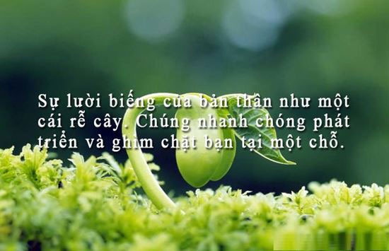

43. Một người thông minh giống như một dòng sông, càng sâu thì càng ít gây ồn ào.
44. Tình yêu là khi chúng ta nhận ra chính mình ở trong một người khác, và tự hào vì điều đó!
45. Luôn luôn có niềm hy vọng cho người nào bình tâm suy nghĩ về cuộc sống. (Katherine Logan)
46. Bao lâu bạn vẫn còn tự tin ở bạn, thì người khác vẫn còn tin bạn. (Cynda Williams)
47. Đừng quá xem trọng điều gì. Hãy tiếp nhận mọi sự may rủi một cách nhẹ nhàng. (Jepfecson)
48. Đứng vững và không nghĩ rằng mình sẽ ngã thì sẽ chẳng bao giờ ngã. (H.Andersen)
49. Khi tất cả những cái khác đã mất đi thì tương lai vẫn còn. (Bové)
50. Sự chân thành là điều tốt đẹp nhất bạn có thể đem trao tặng một người. Sự thật, lòng tin cậy, tình bạn và tình yêu đều tùy thuộc vào điều đó cả. (Elvis Presley)
51. Hãy là một con tem, gắn chặt vào mục tiêu cho tới khi đến đích.
52. Có hai nơi mà không gì là không thể xảy ra : trong giấc mơ và trong tình yêu.
53. Nếu bạn luôn cố để giống một người nào đó, bạn sẽ đánh mất những gì đặc biệt nhất về chính mình.
54. Đừng so sánh mình với bất cứ ai trong thế giới này. Nếu bạn làm như vậy có nghĩa bạn đang sỉ nhục chính bản thân mình. Bill Gates
55. Thành công là một người thầy tồi tệ. Nó quyến rũ những người thông minh vào ý nghĩ rằng họ sẽ chẳng bao giờ thất bại. Bill Gates
56. Nếu bạn yêu hai người cùng một lúc, thì tôi khuyên bạn hãy chọn người thứ hai. Nếu người thứ nhất đủ hoàn hảo thì bạn sẽ không để ý đến bạn thứ hai đâu. Tin tôi đi!
57. Sách là kho tàng đã và đang cho ta trí tuệ và biến ta thành người có tri thức, học rộng, tài cao.
58. Nếu có một ai đó làm chậm bước chân của bạn, hãy nhẹ nhàng rẽ sang hướng khác.
59. Sắc đẹp rất cần trong lễ cưới, còn hạnh phúc thì cần trong suốt cả cuộc đời. - Ngạn ngữ Nga
60. Tình yêu làm được một cái gì đấy. Tiền bạc làm được tất cả. - Ngạn ngữ Đức

4. Stt buồn về cuộc sống
1: Điều đáng sợ nhất đối với mỗi người là mỗi ngày thức dậy. Và nhận ra trong cuộc sống mình không có người và điều gì để chờ đợi, cố gắng.
2: Chỉ cần khoảng cách và khoảng cách đủ xa thì dù có thân quen cũng trở thành người xa lạ.
3: Người ta khóc chưa chắc họ đã buồn, tôi cười chưa chắc tôi đã vui.
4: Những lúc tôi mệt mỏi, buồn chán. Tôi chỉ muốn đi một nơi thật xa lạ, không có điểm đến, không biết ngày về.
5: Không phải vết thương nào cũng chảy máu. Và cũng không phải không chảy máu là không bị đau.
6: Có những nỗi đau trong cuộc sống mà người biết nên chỉ mình ta.
7: Đường đời bao la rộng lớn. Nhưng không có nghĩa là chúng ta đi cùng trên một con đường.
8: Khi mất đi thứ gì đó, thì vĩnh viễn bạn sẽ không thể tìm lại được. Do vậy hãy trân trọng những thứ trước mắt mà cuộc sống đã bạn tặng.
9: Con người cũng như cây cỏ, cùng lớn lên, sinh sôi nảy nở. Và cuối cùng cùng cũng quay về với lòng đất. Khác biệt duy nhất là con người có cảm súc và lưu trữ lại kí ức.
10: Điểm yếu khi ta còn trẻ là dễ mắc những sai lầm trong cuộc sống. Nhưng bù lại, chúng ta có sức sống mạnh mẽ. Dễ dàng hồi phục và vươn lên.
11: Cho dù bạn giàu có đến đâu thì cũng không thể bù đắp những khoản rỗng trong tâm hồn.
12: Thời gian là thứ quý giá mà cuộc sống ban tặng. Nó có thể đưa mọi thứ vào trong lãng quên.
13: Trong cuộc sống, không có ai là người tốt và chân chính cả. Khi là người hùng của một nước thì chính bạn cũng là kẻ thù của quốc gia còn lại.
14: Đơn sơ mới có hạnh phúc, đơn giản mới là cuộc sống.
15: Hạnh phúc của mình phải do chính mình nắm bắt, phải do chính mình bảo vệ.
16: Cuộc sống vốn nhiều đau khổ, hận một người là làm mình đau khổ thêm.
17: Cuộc sống đầy ắp những việc không như ý, chúng ta chẳng thể nào né tránh. Điều duy nhất có thể làm là thay đổi góc nhìn về nó.
18: Gia đình là nơi tốt nhất để bạn về mỗi khi vấp ngã. Nhà cũng là nơi bình yên nhất để bạn tìm về mỗi khi cuộc sống buồn chán. Ở đó luôn có sự sẻ chia, luôn đong đầy yêu thương một cách vô điều kiện.
19: Tất thảy mọi thứ trên đời này đều là phép thử, ngoại trừ gia đình. Vậy nên đừng quá buồn, sai có thể sửa, hỏng có thể bỏ.

